| Домашнее задание |
| --- |

**ЗАДАНИЕ**

**Результат**

ссылка в комментарии к домашней работе на github

**ЗАДАНИЕ 1 (Обязательно)**

1. написать код для <https://github.com/makarova1507ana/python323/tree/main/%D0%9E%D0%9E%D0%9F/%D1%80%D0%B0%D0%B1%D0%BE%D1%82%D0%B0%20%D1%81%20%D0%BA%D0%BB%D0%B0%D1%81%D1%81%D0%B0%D0%BC%D0%B8>
   1. Необходимо реализовать для класса Student атрибут id, который должен присваиваться случайным образом
   2. Сделать сортировку списка students по убыванию атрибута id (от 100 до 1 к примеру)
2. зарегистрироваться на github <https://github.com/> , создать public репозиторий

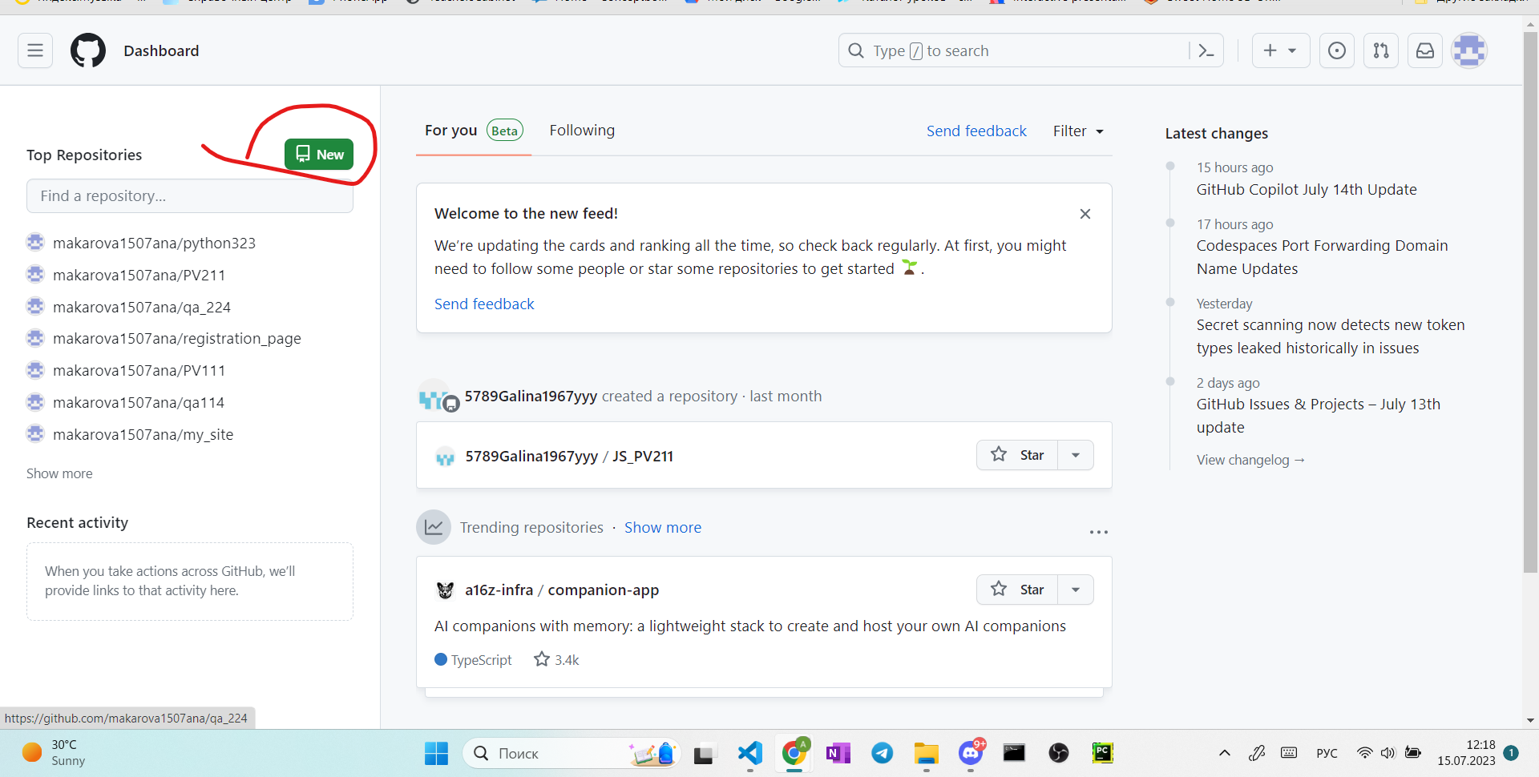

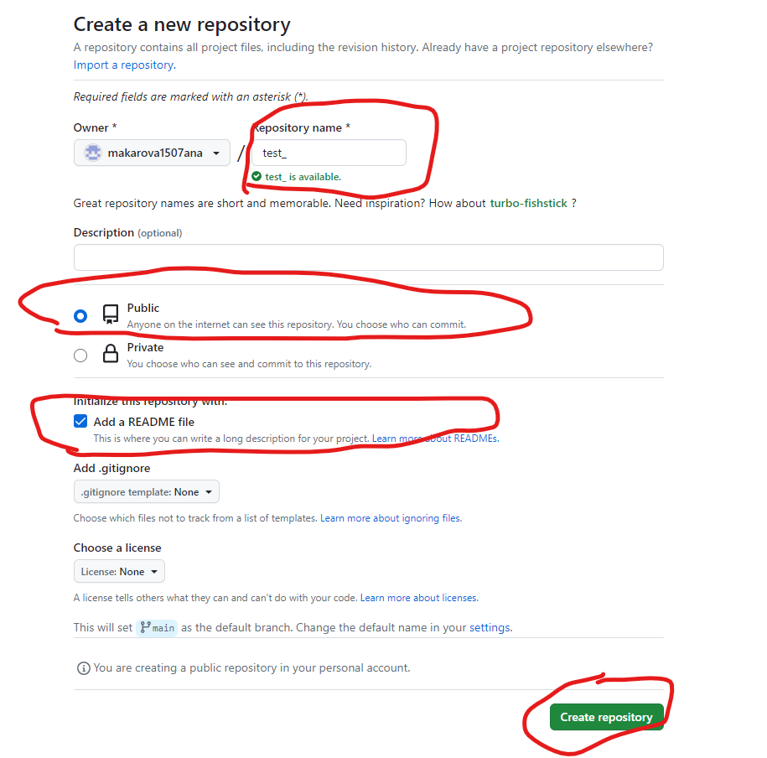

* 1. ссылку берем здесь

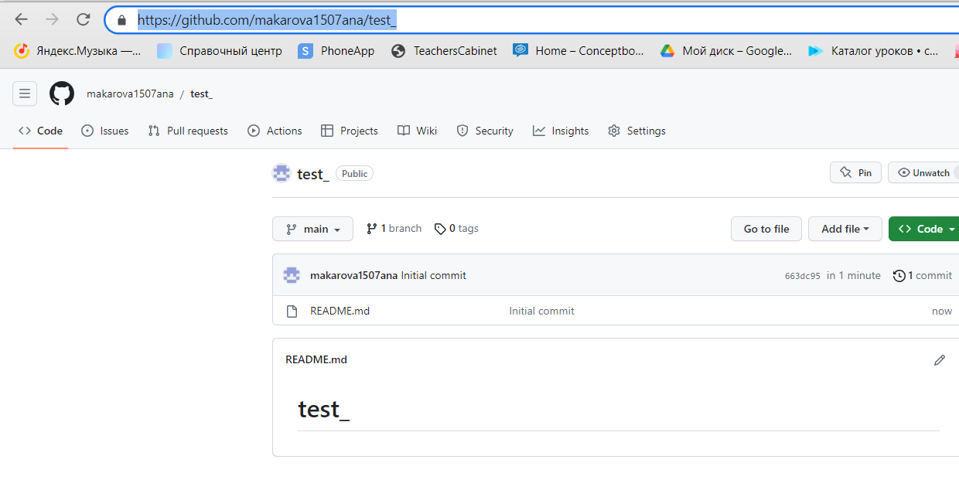

**Дополнительные задачи**

Создать класс Компьютер

атрибуты:

тип (ноутбук, пк, моноблок)

оперативная память

процессор

стоимость

Создать список из 10 компьютеров

показать всех компьютеров из одного типа,

отсортировать компьютеры по размеру оперативной памяти(убывание и возрастание)

показать общую стоимость выбранных компьютеров